|  |  |
| --- | --- |
|  | |
| 保密级别：□绝密 □机密 □敏感 ☑内部 □公开  文档等级：□高 □中高 □中 ☑中低 □低 | |
| **系统设计方案（软件）——视联路由器核心业务MIB功能开发** | |
|  | |
|  | 文件编号：VEPAL3-TEM-SJFA  版　　本：V1.8 |
|  | 状　　态：正式发布 |
| **修订历史**   |  |  |  |  |  |  | | --- | --- | --- | --- | --- | --- | | **日期** | **版本** | **修订说明** | **修订人** | **审核人** | **批准人** | | 2019-10-12 | 1.0 | 创建 | 李学超 |  |  | | 2019-10-17 | 1.1 | 修订 | 谢茜茜 |  |  | | 2019-10-17 | 1.2 | 修订 | 李学超 |  |  | |  |  |  |  |  |  | |  |  |  |  |  |  | | |

**目 录**

1. 设计原则和技术要求 4

1.1 设计原则 4

1.2 技术要求 4

2. 技术方案和原理 5

3. 其他技术要求 6

3.1 业务逻辑 6

3.2 数据库 9

3.3 接口设计 10

3.4 MIB 节点信息描述 14

4. UIS和原型设计效果 23

4.1 UIS 23

4.2 原型设计效果 23

5. 运行环境最低要求 23

1. **设计原则和技术要求**

## 设计原则

该项目目的是能通过SNMP协议完成视联路由器现有的核心业务的配置与管理。在管控端需要配置某项业务时，通过snmpset命令配置业务所需要的每个参数，基于“snmp over v2v“通道通过视联网透传协议下发给设备端，设备收到创建业务所必须的参数后，调用设备系统接口创建相应业务。在管控端需要获取某项业务时，通过snmpget命令查询业务参数，同理也是基于“snmp over v2v“通道通过透传协议发送get请求，设备端收到get请求后返回对应节点的值。通过snmpset/snmpget实现视联路由器核心业务的配置与管理。

## 技术要求

视联路由器支持基于SNMP OVER V2V的管控平台整个项目是由两个团队联合开发，故而在进度上不能保持一致。需要先在视联路由器设备上完成视联路由核心功能MIB的设计与实现，因此本项目NMS_TEST测试程序完成核心功能MIB的配置，采用netsnmp提供的三个命令snmpget、snmpset、snmpwalk来组织测试脚本，进行设备端的核心业务功能的测试。

视联路由器是基于锐捷路由平台研发的，因此限定的编程语言为C语言。

SNMP协议版本仅用v2版本，V3版本不在测试范围内。

SNMP协议要求设备端支持MIB节点信息的读取及修改操作。因此首选需要设计视联路由器私有业务的MIB tree，设计MIB节点的工具采用 MIB Builder。设计完MIB tree之后需要将其编译为mib节点信息，该过程需要使用工具MIB compiler。当编译出mib节点信息文件之后，就可以使用MIB browser 导入节点信息文件，采用IP的方式读取视联路由器上的节点信息了。

1. **技术方案和原理**

以下是该系统的框架图。

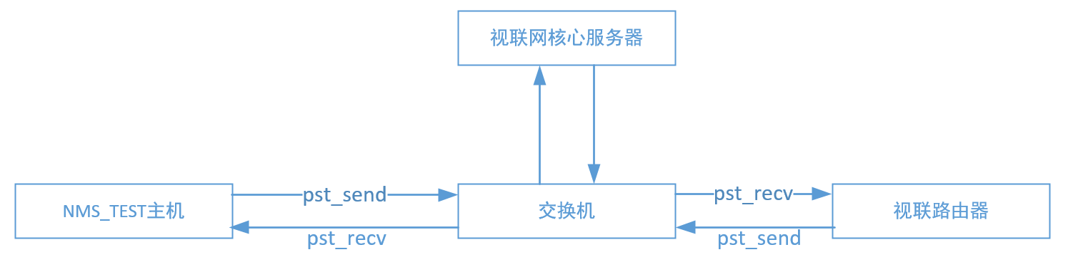

NMS_TEST主机安装一个测试工具NetSNMP，开发转发模块。将snmp的请求报文发送到本地回环地址的161端口，转发模块监听改地址，获取snmp请求报文中的payload，将其封装在v2v协议中的业务透传报文中，透传到视联路由器上。视联路由器的转发模块接收到业务透传后，将透传报文的payload取出，封装成本地的snmp请求报文，发送给snmpd进程，访问完mib节点信息后，将结果发送到视联路由器本地回环地址，有视联路由器上的转发模块接收到并封装成V2V协议的透传报文，发送到NMS_TEST主机上。这样整个snmp获取或者设置视联路由器mib节点信息的流程就完成了。

NMS_TEST主机配置某个业务时会下发对应的数据参数，设备端收到参数信息后，组织成命令行或调用业务接口（set）函数，实现业务的配置；NMS_TEST主机需要获取某个参数时，需要对该MIB节点发起get请求，设备端收到请求后，可以通过调用业务接口（get）函数,或者通过命令查询，将获取到的参数值返回，从而实现业务的查询。

Mib表和节点的设计以视联路由器的原有命令行参考，以“一个MIB表对应一个命令行的原则”进行MIB表和节点的设计与规划，MIB表中的参数与命令行参数逐个对应，避免参数的遗漏；命令行之间存在绑定关系，体现在mib上就是MIB表的表间关系，为了避免此问题，每个MIB表里面把关联的字段补齐，不在设备端来做mib表的关联，使MIB更加条理清晰。

1. **其他技术要求**

## 业务逻辑

视联路由器的业务逻辑主要有以下几个概念：视联网业务实例，视联网隧道，接口部署。

它们的关系，如下简图所示：

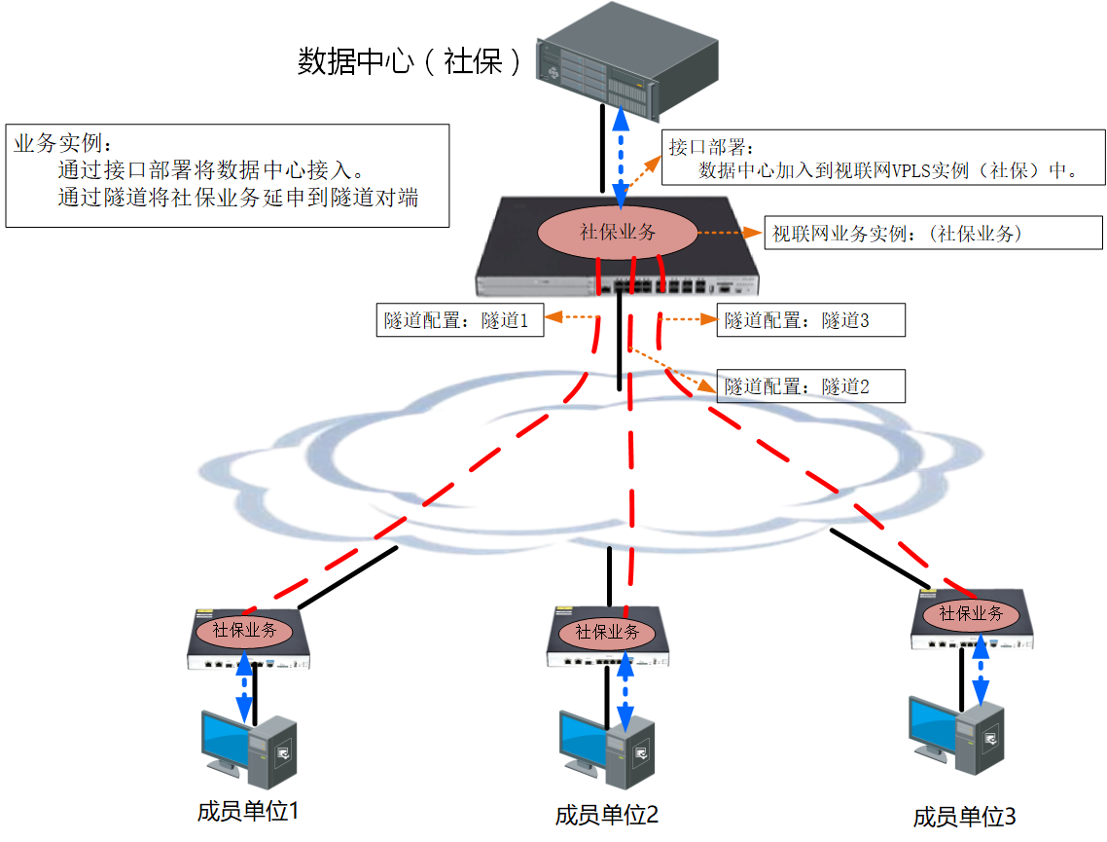

它们三者的关系如下：

视联网业务转发实例作为主键，可以把他理解为一个”bridge”,创建在视联路由器上，代表某一种业务。用户接口侧配置将数据中心接入到这个转发实例中。视联网隧道可加入到这个转发实例中，那么通过视联网隧道就将数据中心和隧道对端给打通了，可以实现数据的传输和转发了。注意：在视联汇聚路由器中一个视联网业务转发实例可以添加多个视联网隧道，在接入视联路由器中，一个视联网业务转发实例只能添加一个视联网隧道。

#### 3.1.1基础配置

**V2V帧类型**：0x0800或0x0806，设置入网后自动获取，管控端get后显示。

**变长转发阈值**：视联路由器支持数据报文变长转发，参数范围（1024-1514），不设备则为定长1024转发。

**水平分割**：设置同一转发实例下的隧道间数据转发开关，启用/不启用，启用后一个转发实例中，隧道侧的报文不会转发到其他隧道；反之，则隧道间可以转发。（仅视联汇聚路由器有此配置，视联接入路由器无此配置)。

#### 3.1.2视联网VPLS实例（业务转发实例，vfi，vpls）

**VPN-ID**：业务的ID（1-1000000），注意业务ID在该设备唯一，配置后不能修改。

**业务名称**：业务的描述信息。例如：“zhengfu”， “gongan”，“renda”，用来标识该业务。

**MAC数量**：该VPLS实例学习MAC地址的数量，

接入路由器（0-512，默认512），汇聚路由器（0-1024，默认1024）。

#### 3.1.3视联网隧道（网络侧，视联网侧，tunnel侧）

**本地号码**：（视联网号码），支持5位，8位，11位，20位。例如：13730。

**本地子号码**：（子设备号码），一个视联网号码共200个子设备号码，目前范围是0-199。

**本地MAC**：（视联网虚拟MAC）。48位MAC地址，例如：60F2.EF03.01F7。

**远端号码**：（远端视联网号码），支持5位，8位，11位，20位。例如：13731。

**远端子号码**：（远端子设备号码），一个视联网号码共200个子设备号码，目前范围是0-199。

#### 3.1.4接口部署（用户侧，IP侧，AC侧）

注意：视联汇聚路由器与视联接入路由器在此处配置有差异。（原因：锐捷30X是路由器，锐捷10X是路由交换一体机）

**视联汇聚路由器：**

用户侧接口为以下3类：

1. 以太口：接收不带VLAN-tag的报文。例如：0/0/1；
2. 以太子接口：接收带对应VLAN-tag的报文。例如：0/0/1.100；
3. 透传接口：透传二层报文，例如:透传lacp报文，配置链路聚合时使用。

**视联接入路由器：**

用户侧接口为以下3类：

1. 物理口：接收不带VLAN-tag的报文。例如：0/0/1；
2. VLAN接口：接收带对应VLAN-tag的报文。例如：vlan 100；
3. 透传接口：透传二层报文，例如:透传lacp报文，配置链路聚合时使用。

#### 3.1.5带宽限制（流量控制，cir限速）

注意：视联汇聚路由器与视联接入路由器在此处配置有差异。

（原因：锐捷30X是路由器，可对以太口或以太子接口进行限速配置，锐捷10X是路由交换一体机，可对物理口，vlan接口，子接口限速配置）

**视联汇聚路由器：**

以太口/以太子接口限速：设置接口出方向/入方向限速。

命令行：v2v-car upstream-rate rate-limit downstream-rate rate-limit

例如：v2v-car upstream-rate 12500 downstream-rate 12500 （单位为kBps）。

**视联接入路由器：**

物理口/VLAN接口限速：设置接口出方向/入方向限速。

命令行：v2v-car upstream-rate rate-limit downstream-rate rate-limit

例如：v2v-car upstream-rate 12500 downstream-rate 12500 （单位为kBps）。

#### 3.1.6隧道状态查询

入网状态：虚拟终端是否入网。初上电，带入网，已入网。

隧道状态：本端与远端是否可视电话是否建立。断开，已连接。

命令行：show v2v vfi vpls-name 查询某一个VPLS下的所有所有隧道的状态

命令行：show v2v 所有隧道的状态

#### 3.1.7接口管理

物理口可以设置为业务口或者专用终端口；

设置为专用终端口模式：下联视联网终端，如启明，极光等。

取消专用终端口设置，则为业务口，可配置IP业务。

命令行：xconnect vfi vpls_video

## 数据库

无

## 接口设计

#### 2.3.1基础配置

设备函数接口由锐捷提供。

设备命令行：

v2v mtu length，例如：v2v mtu 1024。

v2v frame-type type，例如：v2v frame-type 0X0800。

no v2v split-horizon 关闭水平分割功能， v2v split-horizon打开水平分割功能。

#### 2.3.2视联网转发实例接口

设备函数接口由锐捷提供。

设备命令行：

l2 vfi vpls-name vpnid vpn-id 添加实例。 例如：l2 vfi vpls111 vpnid 111。

description gongan 业务的名称为” gongan”。

mac-limit maximum 1024 MAC地址数量为1024。

no l2 vfi vpls-name vpnid vpn-id 删除实例。

#### 2.3.3隧道信息接口

视联网隧道添加接口：

typedef struct vms_ep_data{

char macaddr[MAC_STR_LEN];

char local_num[V2V_NUM_LEN];

int local_num_sub;

char dst_num[V2V_NUM_LEN];

int dst_num_sub;

int vpnid;

int is_catking;

uint8_t enable;

}vms_ep_data;

int add_vms_ep_to_list(vms_ep_data* ep)

命令行： xconnect vfi vpls-name local-mac address local-num local-number local-sub-number remote-num remote-number remote-sub-number

例如：xconnect vfi vpls33 local-mac 60f2.0101.0101 local-num 02511 1 remote-num 02514 1

隧道命令行中通过xconnect vfi vpls33，将该隧道与对应的视联网转发实例绑定。

**接口参数列表说明**

|  |  |  |
| --- | --- | --- |
| **参数名称** | **参数描述** | **备注** |
| ep-> macaddr | 隧道MAC地址 |  |
| ep-> local_num | 本地号码 |  |
| ep-> local_num_sub | 本地子号码 |  |
| ep-> dst_num | 目的号码 猫置位 猫王为空 |  |
| ep-> dst_num_sub | 目的子号码 猫置位 猫王为空 |  |
| ep-> vpnid | VPN ID |  |
| ep-> is_catking | 0为猫，1为猫王 | 预留 |
| ep-> enable | 使能隧道 | 预留 |

视联网隧道删除接口：

typedef struct vms_ep_data{

char macaddr[MAC_STR_LEN];

char local_num[V2V_NUM_LEN];

int local_num_sub;

char dst_num[V2V_NUM_LEN];

int dst_num_sub;

int vpnid;

int is_catking;

uint8_t enable;

}vms_ep_data;

int delete_vms_ep_from_list(vms_ep_data* ep_data)；

**接口参数列表说明**

|  |  |  |
| --- | --- | --- |
| **参数名称** | **参数描述** | **备注** |
| ep-> macaddr | 隧道MAC地址 |  |
| ep-> local_num | 本地号码 |  |
| ep-> local_num_sub | 本地子号码 |  |
| ep-> dst_num | 目的号码 猫置位 猫王为空 |  |
| ep-> dst_num_sub | 目的子号码 猫置位 猫王为空 |  |
| ep-> vpnid | VPN ID |  |
| ep-> is_catking | 0为猫，1为猫王 | 预留 |
| ep-> enable | 使能隧道 | 预留 |

#### 2.3.4接口部署

设备函数接口由锐捷提供。

视联接入路由器：

vlan vlan-id 创建一个VLAN

interface vlan vlan-id 配置并进入vlan接口配置模式

switchport access vlan vlan-id 设置接口为下联PC模式

switchport mode trunk 设置接口为下联交换机

switchport trunk native vlan 4093

switchport trunk allowed vlan remove 1-39,41-409

xconnect vfi vpls-name 将接口绑定到转发实例

视联汇聚路由器：

Interface type ID 例如：interface GigabitEthernet 0/0/1.100，创建子接口

encapsulation dot1Q vlan-id 例如：encapsulation dot1Q 100 ，配置封装的vlan id。

xconnect vfi vpls-name 将接口绑定到转发实例

#### 2.3.5带宽管理（限速设置）

设备函数接口由锐捷提供。

命令行：v2v-car upstream-rate rate-limit downstream-rate rate-limit 接口限速配置

例如：v2v-car upstream-rate 12500 downstream-rate 12500

#### 2.3.6管理MAC地址与管控平台号码接口

添加管理MAC和管控平台号码接口

int add_managemant_ep(uint8_t * mac,uint8_t *nms_num)

**接口参数列表说明**

|  |  |  |
| --- | --- | --- |
| **参数名称** | **参数描述** | **备注** |
| uint8_t * mac | 管理MAC地址 |  |
| uint8_t *nms_num | 管控平台号码 |  |

删除管理MAC和管控平台号码接口

int del_managemant_ep(uint8_t * mac,uint8_t *num)

**接口参数列表说明**

|  |  |  |
| --- | --- | --- |
| **参数名称** | **参数描述** | **备注** |
| uint8_t * mac, | 管理MAC地址 |  |
| ,uint8_t *nms_num | 管控平台号码 |  |

## MIB 节点信息描述

#### 2.4.1 l2vpnDevInfo

|  |  |  |  |  |  |  |  |
| --- | --- | --- | --- | --- | --- | --- | --- |
| **Name** | **Access** | **Type** | **OID** | **Description** | **支持操作** | **10X** | **30X** |
| v2vDevName | Read-write | String | 54120.1.1.1.14.0 | 视联交换设备名称或者描述信息(名字) | 修改 | OK | OK |
| v2vHorizontalSegSwitch | Read-write | int | 54120.1.1.1.21.0 | 水平分割开关（0：关闭1：启用） | 修改 | OK上层不实现。 | OK，上层需要实现 |
| v2vDevMtuSize | Read-write | int | 54120.1.1.1.23.0 | 支持变长转发的MTU值（如果设置为1500，则小于等于1500字节的报文不会拆分成两片，如果大于1500字节的报文就会拆成两片） | 配置  删除：0  修改  备注：设置为0时，cli无v2v mtu设置，为1024的定长转发。 | OK | OK |
| V2vFrameType | Read-only | int | 54120.1.1.1.26.0 | 视联路由器的报文类型  0x0806**/**2052,  0x0800/2048 | 仅读取，设备接入视联网后自动设置帧类型 | OK | OK |

#### 2.4.2 v2vDevCommonOperate

|  |  |  |  |  |  |  |  |
| --- | --- | --- | --- | --- | --- | --- | --- |
| **Name** | **Access** | **Type** | **OID** | **Description** | **支持操作** | **10X** | **30X** |
| v2vDevSave | Read-write | Int | 54120.1.1.4.1.0 | 保存开关（0:初始状态，1:保存） | 配置 | OK, | OK, |
| v2vDevRestart | Read-write | Int | 54120.1.1.4.2.0 | 视联网交换设备重启节点(0:,初始状态1:重启)。 | 配置 | OK, | OK, |
| v2vDevRset | Read-write | int | 54120.1.1.4.3 | 视联网交换设备恢复出厂设置节点（0:初始状态,1:恢复出厂设置）。 | 本次不实现，避免恢复后，管理MAC也被删除了 | | |

#### 2.4.3 v2vVsiTable

|  |  |  |  |  |  |  |  |
| --- | --- | --- | --- | --- | --- | --- | --- |
| **Name** | **Access** | **Type** | **OID** | **Description** | **支持操作** | **10X** | **30X** |
| v2vVsiIndex | Read-create | int | 54120.1.3.1.5.1.1 | 转发实例ID，用于标识唯一一个转发实例，同时也是该表的索引。在视联网交换设备上称为业务ID。 | 配置  删除  注：删除时整表删除 | OK | OK |
| v2vVsiName | Read-create | String | 54120.1.3.1.5.1.2 | 为该转发实例取得名字，在视联网交换设备上称为业务名称。 | 配置  删除  注：删除时整表删除 | OK | OK |
| v2vVsiStatus | Read-create | int | 54120.1.3.1.5.1.3 | 转发实例的状态开关，在视联网交换设备上称为业务运行状态（0：表示业务处于挂起状态，该业务下的所有隧道均处于挂起状态。1：表示该业务处于使能状态，该业务下的隧道可以有各个隧道自己的状态）。 |  | 本次项目无需支持， | |
| V2vsiMacDeepth | Read-create | int | 54120.1.3.1.5.1.4 | 每个隧道内部可以容许的MAC地址数量 | 配置  删除  修改  注：删除时整表删除 | OK | OK |
| v2vVsiDescr | Read-create | String | 54120.1.3.1.5.1.5 | 业务描述信息，例如：”gongan”,”zhegnfu” | 配置  删除  修改  注：删除时整表删除 | OK | OK |
| v2vVsiRowStatus | Read-create | int | 54120.1.3.1.5.1.6 | 增删改查的标志字段（4添加，6删除，1，修改） |  | OK | OK |

#### 2.4.4 v2vTunTable

|  |  |  |  |  |  |  |  |
| --- | --- | --- | --- | --- | --- | --- | --- |
| **Name** | **Access** | **Type** | **OID** | **Description** | **支持操作** | **10X** | **30X** |
| v2vTunIndex | Read-create | Int | 54120.1.3.1.6.1.1 | 视联网交换设备隧道标索引，也是该隧道ID在该设备上唯一标识一条隧道。 | 配置  删除  注：删除时整表删除 | OK | OK |
| v2vTunVsiName | Read-create | String | 54120.1.3.1.6.1.2 | 隧道信息内用于关联业务信息的字段。 | 配置  删除  注：删除时整表删除 | OK | OK |
| V2vTunReserved1 | Read-create | String | 54120.1.3.1.6.1.4 | 保留字段 |  | 本项目不使用 |  |
| v2vTunPeerSubNum | Read-create | Int | 54120.1.3.1.6.1.5 | 视联网交换设备该隧道对端的子设备号（取值范围：0-199） | 配置  删除  注：删除时整表删除 | OK | OK |
| v2vTunPeerNum | Read-create | String | 54120.1.3.1.6.1.6 | 视联网交换设备该隧道的对端虚拟终端号码,该号码存在四种形态（5位，8位，11,位，20位） | 配置  删除  注：删除时整表删除 | OK | OK |
| v2vTunLocalSubNum | Read-create | Int | 54120.1.3.1.6.1.7 | 视联网交换设备该隧道本地的子设备号（取值范围：0-199） | 配置  删除  注：删除时整表删除 | OK | OK |
| v2vTunLocalNum | Read-create | String | 54120.1.3.1.6.1.8 | 视联网交换设备该隧道的本地虚拟终端号码,该号码存在四种形态（5位，8位，11,位，20位）。 | 配置  删除  注：删除时整表删除。 | OK | OK |
| v2vTunLocalMac | Read-create | String | 54120.1.3.1.6.1.9 | 视联网交换设备该隧道本地虚拟终端MAC。 | 配置  删除  注：删除时整表删除。 | OK | OK |
| v2vTunVirTerState | Read-only | Int | 54120.1.3.1.6.1.10 | 视联网交换设备该隧道中标识虚拟终端的入网状态的值。  (0:初上电1:待入网2:已入网) | 配置  删除  注：删除时整表删除。 | OK | OK |
| v2vTunState | Read-only | int | 54120.1.3.1.6.1.11 | 视联网交换设备该隧道中标识该条隧道的状态值。  (0:未建立1:已建立) | 配置  删除  注：删除时整表删除。 | OK | OK |
| v2vTunForwardState | Read-create | int | 54120.1.3.1.6.1.12 | 视联网交换设备该条隧道的转发状态(1:使能状态  0:挂起状态） |  | 本项目不使用 |  |
| v2vTunRxSpeed | Read-only | int | 54120.1.3.1.6.1.13 | 该隧道的下行速率 |  | 本项目不使用 |  |
| v2vTunTxSpeed | Read-only | int | 54120.1.3.1.6.1.14 | 该隧道的上行速率 |  | 本项目不使用 |  |
| v2vTunOutLimit | Read-create | int | 54120.1.3.1.6.1.15 | 该隧道的下行限速值 |  | 本项目不使用 |  |
| v2vTunInLimit | Read-create | int | 54120.1.3.1.6.1.16 | 该隧道的上行限速值 |  | 本项目不使用 |  |
| v2vTunReserved | Read-create | int | 54120.1.3.1.6.1.17 | 预留的备用字段 |  | 本项目不使用 |  |
| v2vTunRowStatus | Read-create | int | 54120.1.3.1.6.1.18 | 增删改查的标志字段（4添加，6删除，1，修改） |  | OK | OK |

#### 2.4.5 v2vIfTable

|  |  |  |  |  |  |  |
| --- | --- | --- | --- | --- | --- | --- |
| **Name** | **Access** | **Type** | **OID** | **Description** | **支持操作** | **测试结果** |
| v2vIfIfIndex | Read-create | Int | 54120.1.3.1.7.1.1 | 接口索引 | 配置  删除  子接口：  配置时索引填0,  修改表中参数：先walk出来，填写对应索引  物理口，VLAN口相同 | OK |
| v2vIfVsiIndex | Read-create | Int | 54120.1.3.1.7.1.2 | 接口绑定VSI-id | 配置  删除 | 未测试，待实现 |
| v2vIfIfName | Read-create | String | 54120.1.3.1.7.1.3 | 接口名称 | 先walk出来，填写对应索引 | 未测试，待实现 |
| V2vIfDescr | Read-create | String | 54120.1.3.1.7.1.4 | 接口描述 | 仅读取 | 未测试，待实现 |
| v2vIfNativeVlanId | Read-create | Int | 54120.1.3.1.7.1.5 | Native VlanId | 配置/删除/修改  注：  VLAN口：无效  物理口：trunk时为接口的native-vlan。Access时，为该端口access加入的VLAN. | 未测试，待实现 |
| v2vIfVlanList | Read-create | String | 54120.1.3.1.7.1.6 | 接口加入的VLAN列表 | 物理口：trunk时为接口的VLAN列表用位图法。 | 未测试，待实现 |
| v2vIfStatus | Read-create | Int | 54120.1.3.1.7.1.7 | 接口的物理状态  (1：up，0：down) | 仅读取 | 未测试，待实现 |
| V2vIfOutLimit | Read-create | Int | 54120.1.3.1.7.1.8 | 接口发包限速 | 配置/删除/修改 | 未测试，待实现 |
| V2vIfInLimit | Read-create | Int | 54120.1.3.1.7.1.9 | 接口收包限速 | 配置/删除/修改 | 未测试，待实现 |
| V2vIfRxSpeed | Read-create | Int | 54120.1.3.1.7.1.10 | 接口收包速率 | 仅读取 | 未测试，待实现 |
| V2vIfTxDpeed | Read-create | Int | 54120.1.3.1.7.1.11 | 接口发包速率 | 仅读取 | 未测试，待实现 |
| V2vIfType | Read-create | Int | 54120.1.3.1.7.1.12 | 接口类型（0：物理口，1：子接口，2：vlan口） | 配置 | 未测试，待实现 |
| V2vIfPhysicalForm | Read-create | Int | 54120.1.3.1.7.1.13 | 接口的物理形态（0：光口，1电口） | 配置 | 未测试，待实现 |
| v2vIfSpeed | Read-create | Int | 54120.1.3.1.7.1.14 | 接口的协商速率（0：自协商，10M，100M，1000M） | 10X&30X支持修改 | 未测试，待实现 |
| v2vIfPhysAddr | Read-create | String | 54120.1.3.1.7.1.15 | 接口的物理MAC地址 | 仅读取 | 未测试，待实现 |
| v2vIfOutErrors | Read-create | Int | 54120.1.3.1.7.1.16 | 接口发包错误数量 | 仅读取 | 未测试，待实现 |
| v2vIfInErrors | Read-create | Int | 54120.1.3.1.7.1.17 | 接口收包错误数量 | 仅读取 | 未测试，待实现 |
| v2vIfSwitchType | Read-create | Int | 54120.1.3.1.7.1.18 | 光电接口切换开关 | 30X支持修改 | 未测试，待实现 |
| v2vIfReserved | Read-create | Int | 54120.1.3.1.7.1.19 | 全双工/半双工 |  | 未测试，待实现 |
| V2vIfAccessType | Read-create | Int | 54120.1.3.1.7.1.20 | 接口的接入方式  Access：0，native-vlan就是access加入的vlan。  Trunk：1， | 配置 | 未测试，待实现 |
| v2vIfRowStatus | Read-create | Int | 54120.1.3.1.7.1.21 | 接口操作码（1:修改，4:添加，6:删除） |  | 未测试，待实现 |

10x（接入路由器）:

vlan接口：增加/修改，删除（修改限速配置），已支持。

子接口：增加/修改，删除（修改限速配置），已支持。

二层口：access模式接入到VLAN中，已支持。

Trunk模式加入到多个VLAN中, 增加,修改(加入的vlan 列表),删除，已支持。

三层口：以太口绑定vsi, 增加/修改，删除（修改限速配置），已支持。

接口速率，已支持。

专用终端口（三层口绑定到VSI 4094，二层口加入到vlan4094）。已支持。

30X(汇聚路由器)：

子接口：增加/修改，删除（修改限速配置），已支持。

以太口：以太口绑定vsi, 增加/修改，删除（修改限速配置），已支持。

专用终端口。已支持。

接口速率，已支持。

#### 2.4.6 v2vVlanTable

|  |  |  |  |  |  |
| --- | --- | --- | --- | --- | --- |
| **Name** | **Access** | **Type** | **OID** | **Description** | **测试结果** |
| v2vVlanVlanId | Read-create | Int | 54120.1.3.1.8.1.1 | VlanId | 10X-OK,30X不使用vlan |
| v2vVlanReserved | Read-create | Int | 54120.1.3.1.8.1.2 | Vlan预留字段 | 10X-OK, 30X不使用vlan |
| v2vVlanRowStatus | Read-create | Int | 54120.1.3.1.8.1.3 | Vlan操作码（1：修改，4：添加，6：删除） | 10X-OK, 30X不使用vlan  不允许配置修改。 |

#### 2.4.7 upgradeTrap

|  |  |  |  |  |  |
| --- | --- | --- | --- | --- | --- |
| **Name** | **Access** | **Type** | **OID** | **Description** | **测试结果** |
| v2vDevIdentifier | Read-only | String | 54120.1.4.3.2 | 设备唯一标识符（目前与管理MAC地址相同） | OK |
| v2vUpgradeResult | Read-only | int | 54120.1.4.3.3 | 设备升级结果  0X1005,//4101收包中  0X1007, //4103收包结束  0X100d,// 4109升级失败 | OK |
| v2vUpgradeMessage | Read-only | String | 54120.1.4.3.4 | 设备升级错误的描述信息  ERROR_UPDATE_INFO  "the info of update is error"  ERROR_REQ_DOWNLOAD_CHANNAL "error to query download channel"  ERROR_RV_DOWNLOAD_CHANNAL "the info of recieve 's download channel is error"  ERROR_REQ_LIVE  "request live cast error!"  ERROR_RV_LIVE_INFO  "NOT recve live cast info"  ERROR_group_package  "group package is error"  ERROR_FILE_SIZE  "the file is oversize"  ERROR_BUSINESS_STOP  "the business is stop"  SUCESS_RESULT  "OK" | OK |

#### 2.4.8 upgrageMgr

|  |  |  |  |  |
| --- | --- | --- | --- | --- |
| **Name** | **Access** | **Type** | **Description** | **测试结果** |
| v2vUpdateServerNumber | Read-write | string | 视联路由器升级服务器的视联号码 | OK |
| v2vUpdateServerSubNumber | Read-write | string | 视联路由器升级服务器的子号码（端口号） | OK |
| v2vValidateCode | Read-write | string | 升级版本的校验码  MD5值 | OK |
| v2vValidateType | Read-write | string | 升级版本的校验方式MD5 | OK |
| v2vUpgradeType | Read-write | string | 升级策略 | OK |
| v2vOffsetTimestamp | Read-write | string | 升级偏移量，即指定从当前时间开始多长时间后开始升级 | OK |
| v2vFileVersion | Read-write | string | 文件版本号 | OK |
| v2vFileSize | Read-write | Int | 文件大小 | OK |
| v2vUpgradeStatus | Read-write | int | 升级状态  1：下载版本中，  2：开始升级  3：升级完成 | OK，**不使用此节点作为升级状态。** |

#### 2.4.9 devBasicInfoTrap

|  |  |  |  |  |
| --- | --- | --- | --- | --- |
| **Name** | **Access** | **OID** | **Description** | **测试结果** |
| v2vDevVirMacAddr | Read-only | 1.3.6.1.4.1.54120.1.1.1.4 | 管理设备虚拟终端MAC，用于与管控平台进行通信使用。 | OK |
| v2vDevVirNumber | Read-only | 1.3.6.1.4.1.54120.1.1.1.5 | 被管理设备（视联网交换设备）与虚拟终端MAC对应的虚拟终端号码。管控平台需要通过此号码与被管理设备通信。 | OK |
| v2vDevSN | Read-only | 1.3.6.1.4.1.54120.1.1.1.7 | 被管理设备（视联网交换设备）的设备序列号。 | OK |
| v2vDevSwVersion | Read-only | 1.3.6.1.4.1.54120.1.1.1.8 | 视联网交换设备的软件版本编号。 | OK |
| v2vDevHwVersion | Read-only | 1.3.6.1.4.1.54120.1.1.1.9 | 视联网交换设备的硬件版本编号。 | OK |
| v2vDevType | Read-only | 1.3.6.1.4.1.54120.1.1.1.11 | 视联网交换设备类型  0：WG-17,1：WG19 | OK ，10X上报是0 |
| v2vDevName | Read-only | 1.3.6.1.4.1.54120.1.1.1.14 | 视联交换设备名称或描述信息 | OK |
| v2vFanStatus | Read-only | 1.3.6.1.4.1.54120.1.1.1.15 | 散热风扇的状态 | OK,上报的是1 |
| v2vDevCPUtemperature | Read-only | 1.3.6.1.4.1.54120.1.1.1.16 | CPU的温度 | OK,上报的是30 |
| v2vDevIfNum | Read-only | 1.3.6.1.4.1.54120.1.1.1.17 | 设备物理接口数量 | OK,上报的是5 |

#### 2.4.10 ifXTable

|  |  |  |  |
| --- | --- | --- | --- |
| **Name** | **Access** | **Type** | **Description** |
| ifName | read-only | string | 接口名称 |
| ifInMulticastPkts | read-only | int | 流入接口组播包 |
| ifInBroadcastPkts | read-only | int | 流入接口广播包 |
| ifOutMulticastPkts | read-only | int | 流出接口组播包 |
| IfOutBroadcastPkts | read-only | int | 流出接口广播包 |
| ifHClnOctets | read-only | int | As per MIB |
| ifHClnUcastPkts | read-only | int | As per MIB |
| ifHClnMulticastPkts | read-only | int | As per MIB |
| IfHCInBroadcastPkts | read-only | int | As per MIB |
| ifHCOutOctets | read-only | int | As per MIB |
| ifHCOutUcastPkts | read-only | int | As per MIB |
| ifHCOutMulticastPkts | read-only | int | As per MIB |
| ifHCOutBroadcastPkts | read-only | int | As per MIB |
| ifLinkUpDownTrapEnable | read-write | int | As per MIB |
| ifHighSpeed | read-only | int | An estimate of the interface's  current bandwidth in units of  1048576 (1024*1024) bits per  second. If this object reports a  value of `n' then the speed of the  interface is somewhere in the  range of `n-500,000' to  `n+499,999'. For interfaces,  which do not vary in bandwidth,  or for those where No accurate  estimation can be made, this  object should contain the nominal  bandwidth. For a sub-layer, which  has No concept of bandwidth,  this object should be zero. |
| ifPromiscuousMode | read-only | int | As per MIB |
| ifConnectorPresent | read-only | int | As per MIB |
| ifAlias | read-only | int | Default for each interface is "  xxxx Interface" or null string,  xxxx is interface name. If the  length of ifAlias string is more  than 64 characters on command,  only the network manager  displays the first 64 characters of  it on mib. The “Inloopback”  interface does not support “set”  operation. |
| ifCounterDiscontinuityTime | read-only | int | Not supported |

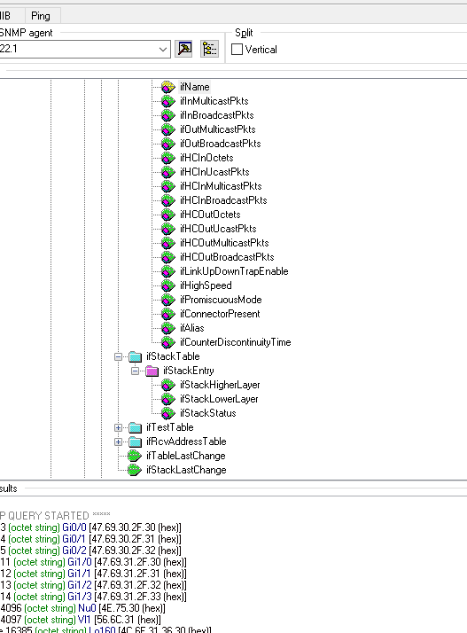

1. **UIS和原型设计效果**

## UIS

无

## 原型设计效果

无

1. **运行环境最低要求**

测试工具NMS_TEST：X86-mini pc 4G内存，40G硬盘。

视联接入路由器：VN-SLLYJ02。

视联汇聚路由器：VN-SLLYH01